COMPAÑÍA INFORMA
Buenos Aires, 07 de agosto de 2025 |  | Circular: 193/25
TRABAJADORES JUBILADOS DE LAS TELECOMUNICACIONES    EXCLUSIVAMENTE Plan E | Credencial digital válida
CÓDIGO DE ENTIDAD: 606

Informamos que a partir de la fecha es válido el siguiente modelo de credencial digital para afiliados de JUBILADOS TELEFÓNICOS-OSPETELCO:

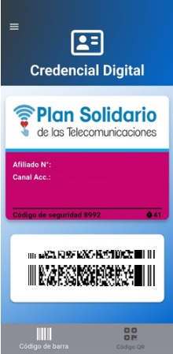
Verificar que figure la leyenda “Plan Solidario”

Cabe aclarar que el mismo coexistirá en adelante con la credencial informada en la normativa (punto 18).

El resto de las normas continúan vigentes sin modificación.

Sin otro particular, los saludamos atentamente.

